Krmení zvířátek v lese 16.12.

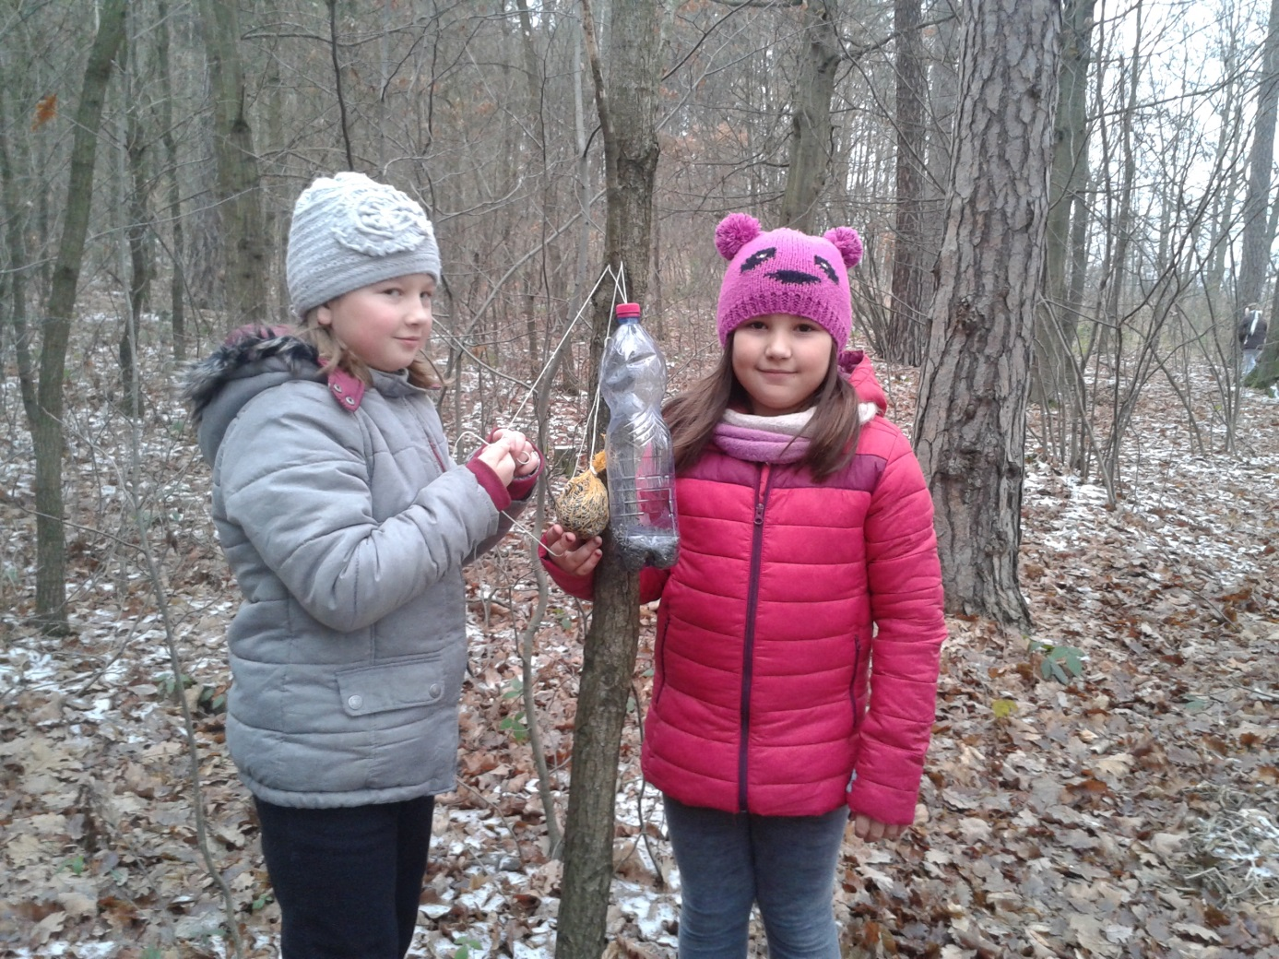

Děti ze školní družiny přilepšily zvířátkům vánoční nadílkou. Donesly do lesa jablíčka, mrkev, kukuřici a vlastnoručně vyrobené lojové semínkové kouličky. Vycházka se povedla, přálo nám i počasí.

